1. Видеоролики по киберграмотности (без звука)
Ссылка: https://disk.yandex.ru/d/MEwy-ZIiXds1kA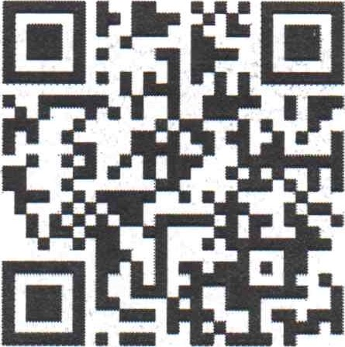 QR- код
2. Видеоролик по киберграмотности (со звуком)

Ссылка: https://disk.yandex.ru/d/ULrvXAXEyXb8Lg
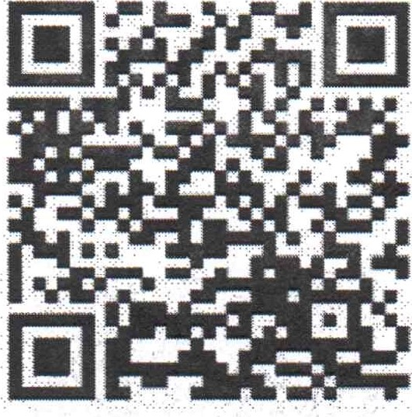
QR- код:
З. Аудиоролики по финансовой грамотности
Ссылка:

https://fncult.info/
: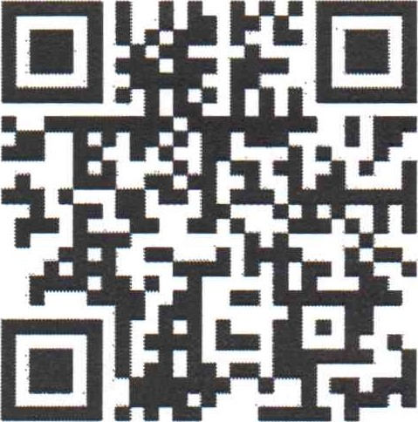 QR- код
4. Печатные материалы по киберграмотности
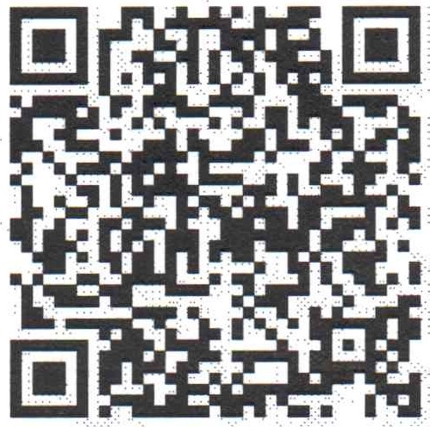
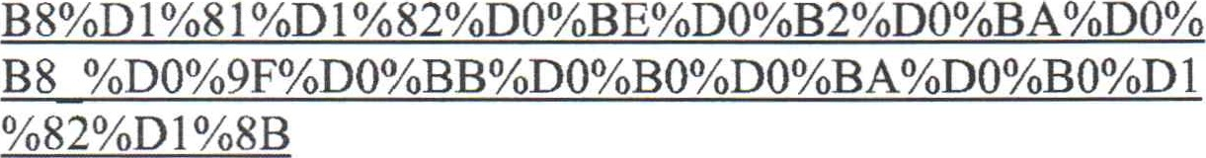
Ссылка:

https://disk.yandex.ru/d/cLFmtOvzSIiMfw/%D0%9B%DO%

QR- код:

5. Макеты для платежных поручений Ссылка:https://disk.yandex.ru/d/gvAi8rk80ZUjLw
QR- код: 